社團法人台灣寶島行善義工團
第九屆第五次理監事聯席會會議紀錄

一、時 間：中華民國106年10月28日（星期六）下午6:00~9:00
二、地 點：台中市烏日區太明路成豐巷65-1號(南鑌建設水電工程行)
三、出席人員姓名：
理事人員：王忠正、吳栓慶、汪宏志、咼長萱、林其茂、陳慶鑌、
陳兆安、謝耿星。
監事人員：黃國峯、楊素旻。
四、請假人員姓名：
理事人員：陳怡庭、董家成、張育偉。
監事人員：吳海燕。
五、缺席人員姓名：無。
六、列席人員：王素玉。
七、主 席：王忠正。 紀錄：楊素旻
八、主席致詞：略。
九、報告事項：
(一) 財務報告(財務 王素玉）
１. 截至106年10月25日止，各帳戶存款餘額如下：
帳戶名稱 | 定期存款金額 | 一般存款金額 | 總存款金額
個案劃撥帳戶 |  | 2,156,048 | 2,156,048
個案專戶 | 10,000,000 | 6,522,404 | 16,522,404
團部基金專戶 | 2,500,000 | 1,574,676 | 4,074,676
會員基金專戶 |  | 326,134 | 326,134
提撥準備金專戶 | 1,587,042 | 624,265 | 2,211,307
總存款金額合計 | 25,290,569

２. 年底將至，請提醒各位義工若上手有106年度的發票應於年底前提出請款。
３. 個案執行之前請必務提出個案決議通過的預算書(應詳載案名、案主姓名、坪數、規格)，以利經費核撥；寢具申請請於個案執行前一個月前提供個案說明及寢具明細數量。

(二) 會務報告
- 理事會各組報告：略
- 監事會報告：無

十、討論提案：

提案一：討論各理事和委員會的權責分配表，提請 討論。
說 明：理事補選新任理事上任後，為讓團務運作更加順暢，需將各委員會權責重新進行分配及討論。各組正、副委員建議如下:

組織編制 | 正委員 | 副委員
探勘審議委員會 | 吳栓慶 理事 | 陳怡庭 理事
倉庫管理委員會 | 張育偉 理事 | 汪宏志 理事
工務設計委員會 | 林其茂 理事 | 陳慶鑌 理事
教育安衛委員會 | 陳兆安 理事 | 林其茂 理事
關懷修繕委員會 | 汪宏志 理事 | 吳栓慶 理事
交通聯絡委員會 | 陳慶鑌 理事 | 陳兆安 理事
網管資訊委員會 | 咼長萱 理事 | 謝耿星 理事
公關宣傳委員會 | 陳怡庭 理事 | 董家成 理事
行政庶務委員會 | 董家成 理事 | 咼長萱 理事
檔案記錄委員會 | 謝耿星 理事 | 張育偉 理事
附件一：檔案記錄委員會工作範圍及執掌
決 議：照案通過(同意：8票)。

提案二：聘任薛銘鴻律師擔任法律顧問案，提請 討論。
說 明：薛銘鴻律師願意免費擔任寶島義工團法律顧問，擬請同意聘任。
學歷：
輔仁大學法律學士
輔仁大學法律學碩士
中華民國律師高考及格
專利代理人

經歷：
台北市選舉委員會 委員
輔仁大學法律系. 講師
台北律師公會裁判實務委員會 主任委員
中華民國仲裁協會

現任：
昭信法律事務所 所長
決 議：照案通過(同意：8票)，並給予聘書，其聘期與理事長任期同。

提案三：租借停車場事宜，提請 討論。
說 明：新店倉庫明年不續租，擬建議承租1、2號交通車及AGR-5921工具車停車位，經交通組探勘，金樹停車場應可符合我們需求。
停車位租金：年繳26,400/輛，107.1.1~107.12.31三輛共計79,200
決 議：照案通過(同意：8票)。

提案四：高雄九人座交通車（3號交通車）停放場所，提請 討論。
說 明：1.高雄九人座交通車，原義工提供的停放場所，已無法再提供，建議 移回斗南倉庫停放。
2.用車視需求向倉庫管理委員會委員或理事長報告，經核准後使用。
決 議：照案通過(同意：8票)。

提案五：辦理【第一屆志工特殊教育訓練】計畫與預算，提請 討論。
說 明：1.詳附件二之志工特殊訓練計畫書和附件三之參加資格與方法。
2.需先加入祥和計畫志願服務隊，並製作志願服務志工名冊。
(隊長：林其茂，副隊長：陳兆安、汪宏志)
3. 預算：詳如計畫書。
決 議：照案通過(同意：8票)，依計畫書內容及預算，食宿、課程費由志工支付，交通費比照出團方式，不足部分由個案專戶支出。

提案六：請教育安衛委員會將「議事規則及議事技巧」列入教育訓練項目，提請 討論。
說 明：藉由議事教育訓練，提升理監事會議及會員大會之議事效率。
決 議：考量各理監事時間有限，無需另安排此項教育訓練，由教育安衛委員會參考政府會議規範及慶鑌提供之青商會議事手冊，製作「寶島議事規則SOP手冊」，並放置在官網及粉絲頁。(同意：8票)

提案七：請通過「經理事長口頭或書面同意，理事會議或理監事會議時得由理事或監事擔任會議主席。」，提請 討論。
說 明：藉由理事或監事擔任會議主席，讓理、監事熟悉議事規則、磨練議事技巧以資提升議事效率。
決 議：不通過(同意：2票，不同意：6票)，仍以理事長為當然主席，各理、監事仍應熟悉寶島制定的議事手冊。

提案八：請通過設置會議用麥克風定時關閉機制，提請 討論。
說 明：藉此減少會議中的冗長或不當發言。
決 議：列入「寶島議事規則SOP手冊」和明年會員大會手冊議事規則內
(同意：8票)。

提案九：審核106年度新進會員資格，提請 討論。
說 明：106年新進會員包括一般會員3名，贊助會員3名，合計6名，詳見入會申請書。
決 議：照案通過(同意：8票)，贊助會員要轉一般會員需比照新入會會員出團達三次或從事幕後團務行政工作之規定。

提案十：斗南倉庫承租時間與未來發展規劃，提請 討論。
說 明：1.討論未來倉庫管理應採臨時或長期做法。
2.衡量大量採購建材、物資所節省之成本與租較大倉庫放置庫存物之租金何者為優。
決 議：授權倉庫管理委員會規劃，於下次理監事會議報告討論。

提案十一：增加遊覽車配合公司，提請 討論。
說 明：鑒於之前租用之遊覽車，車況良侑不齊，擬增加遊覽車配合公司。
決 議：授權交通委員會尋找廠商及報價，於下次理監事會議報告討論。

提案十二：取消訂製廠商欲捐贈之75件外套，提請 討論。
說 明：1.原於第一次理監事會議臨時動議一決議由公關宣傳委員會規劃群眾募資使用之外套，廠商可捐贈數量僅約75件，不符專案使用。
2.專案結束後向廠商詢問該批庫存布已另做它用，故取消訂製。
決 議：照案通過(同意：8票)。

提案十三：報名系統建議改為google表單型式，提請 討論。
說 明：因前陣子報名委員會理事辭職，交通組交給大雄處理，在出團名單整理中有一個選項是上車地點，列出所有可上車的選項對整理人員來說是最方便的，但原有ISEEYOU系統一個問題的答案選項最多十個，跟大雄多次修改ISEEYOU系統並與該網站的後台人員討論過後仍無法修改成交通組所需格式，因此建議改為google表單型式，除了更符合交通報名組的名單整理模式，後台也可以統計一些數據，如上車地點人數，方便日後管理。參考連結：https://docs.google.com/forms/d/e/1FAIpQLSd_HEgVF__tsWxq-cfsKEcPszPWSahGmy3ycNDToiFcG0CkiA/viewform。
決 議：照案通過(同意：8票)，由網管資訊委員會執行。

提案十四：粉絲頁訊息，提請 討論。
說 明：目前粉絲頁大多以出團公告、照片為主，了無新意。網管組希望未來能多一些主題性的東西，例如：跟材料廠商募材料、工具時順便有一個報導為該廠商宣傳（如同林其茂 理事以前PO在自己臉書版面上的感謝文）或是特殊工法、安全講習等等的有趣內容。雖然這些是網管組需努力的範圍，但仍希望集合所有理事們的專才，有任何想感謝的廠商或義工、或是任何場勘、工作結束後感人的想法，不要只PO在自己的版面上，而是特別整理後，可以提供給網管組寫在寶島官網的日誌及粉絲頁上，讓義工間的交流更熱絡。
決 議：照案通過(同意：8票) ，請各理監事提供資料交由網管資訊委員會執行。

提案十五：建議建立物資捐贈來源系統，提請 討論。
說 明：由於這次群眾募資活動的成功，有更多熱心的民眾或廠商願意提供自家產品或是全新/半新的材料或家具，且目前寶島長期捐助的有些廠商是看個人面子而捐，有些廠商很想捐但並不是寶島所需常備品，是否可由倉管建立一個系統整理這些材料來源，並公開給理監事們，等到有需要的個案時再來找該單位進行捐贈，例如有時修繕案需要大量油漆有沒有可以直接提供大量油漆的廠商，或是可以直接處理壁癌的廠商，或是想捐傢俱的人剛好在案主家附近就不用特別去載回倉庫等等。
決 議：照案通過(同意：8票)，由倉庫管理委員會將物資捐贈來源列冊管理，募集聯絡廠商，供日後PM有需求時可使用。

提案十六：審議陳怡庭 理事辭職案，提請 討論。
說 明：陳怡庭 理事，因能力不足因素提出辭職，詳如附件辭呈。
決 議：不通過(不同意：8票)，陳怡庭 理事任職期間能力優越，理事會強力慰留。

提案十七：審核彰化縣永靖鄉林小姐新建案，提請 討論。
說 明：詳見探勘審核表。
決 議：不通過 (不同意：8票)，原因：案主林雅樂(患有眼疾)與母親租屋 同住，母親為身心障礙者目前因病常須至北部回診治療，哥哥在美髮業於台北租屋。
經拜訪村長及周遭鄰居，林小姐跟其母親偶而才回彰化租屋處拜拜，大部分時間都在台北，與其描述居住彰化，偶爾上台北回診不符，經判斷其應可省下彰化租屋之租金，與其兄一起住可彼此照應。

提案十八：審核嘉義縣水上鄉詹先生修繕案，提請 討論。
說 明：詳見探勘審核表。
決 議：需要複勘，原因：需補詹先生弟弟之財產證明及所得證明。

提案十九：審核花蓮縣王先生新建案，提請 討論。
說 明：詳見探勘審核表。
決 議：等補配偶的財產清冊，及完成土地分割再行討論。

提案二十：審核花蓮吉安鄉簡小姐修繕案，提請 討論。
說 明：詳見探勘審核表。
決 議：不通過 (不同意：8票)，原因：二個兒子年薪合計約130萬元，兒子名下擁有吉安鄉公告現值約700萬之土地，一家五口有三部轎車(最新的為2011年馬自達)，應有能力自行修繕。

提案二十一：訂定下次理監事聯席會議時間，提請 討論。
說 明：第九屆第六次理監事聯席會議，擬訂於106/12/23（六）。
決 議：照案通過。(同意：8票)

十一、散會

主席：王忠正
紀錄：楊素旻

附件一
檔案記錄委員會工作範圍及執掌：

1. 工作範圍：協調義工夥伴執行紙本及數位記錄、文件之分類、歸檔及管理。

2. 工作人員及執掌
(一）主委
(1) 上述工作範圍內各項工作執行及教育訓練之總協調人。
(2) 於本委員會會議時擔任召集人、主席或協調本委員會成員擔任輪值主席。
(3) 協調構築本委員會層級之工作人員組織架構、明訂工作人員執掌。
(4) 協調制定紙本及數位記錄、文件之分類、歸檔及管理之作業細則。
(5) 於理事會議中就本委員會工作範圍各項工作提出應興應革議案。
(二）副主委
(1) 於主委不在期間接替執行主委執掌之工作。
(2) 於理事會議中就本委員會工作範圍各項工作提出應興應革議案。

附件二
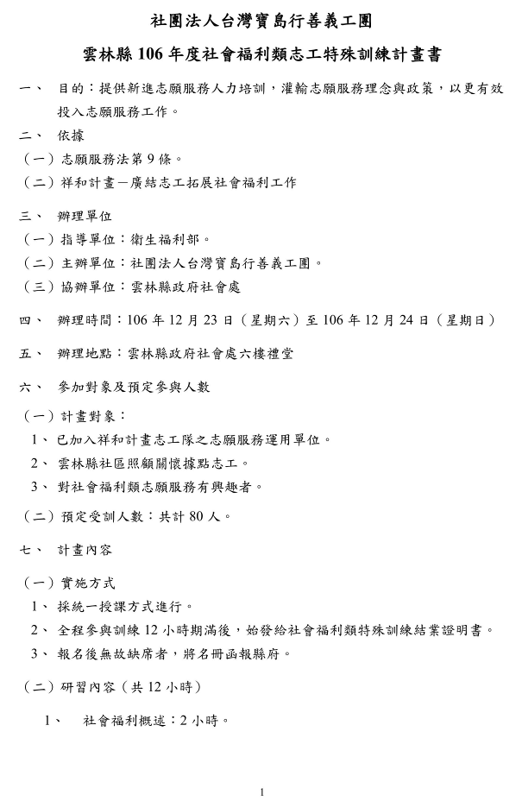
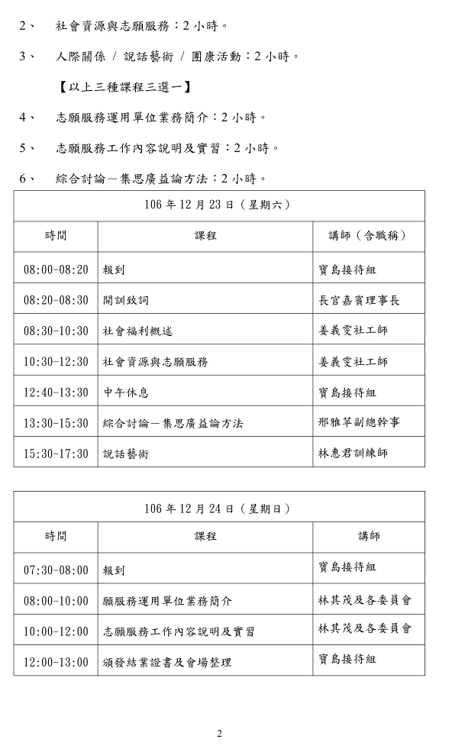
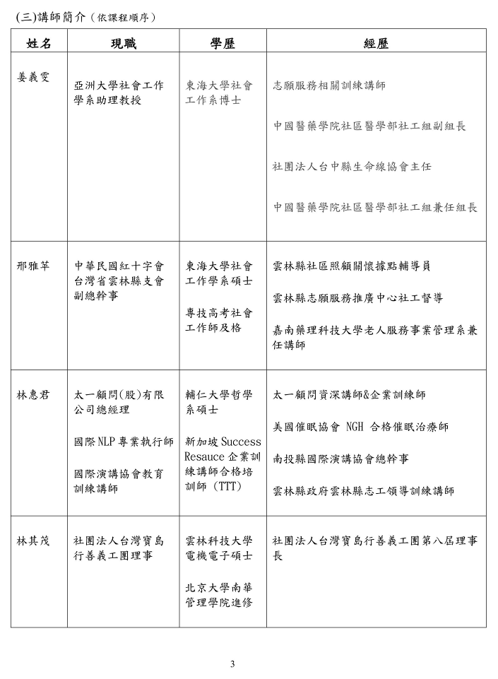
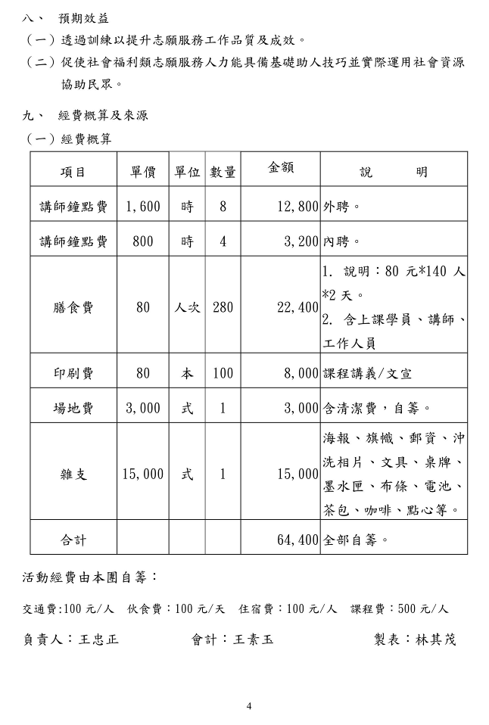
附件三

